**Praxissemester 2022 bei SEITENBAU**

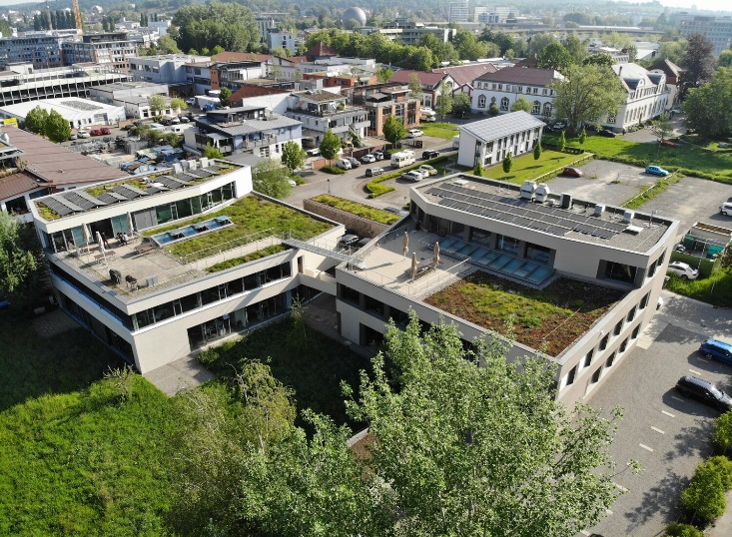



* Gegründet 1996
* 200 Mitarbeiter
* Hauptsitz in Konstanz

**Kunden sind unter anderem:**



**Aufgaben:**

* Implementierung neuer Features in einer Java Anwendung (Frontend/Backend)
* Erstellung und Konfiguration von Docker-Containern für den Betrieb einer Java-Webanwendung
* Testautomatisierung anhand von Unit- Integration und Systemtest
* Anpassung der CI-Pipeline
* Austausch des Logging-Frameworks einer Java Anwendung
* Code Reviews

**Zum Einsatz kamen dabei unter anderem:**



